**МІНІСТЕРСТВО ОСВІТИ І НАУКИ УКРАЇНИ**

**НАЦІОНАЛЬНИЙ УНІВЕРСИТЕТ “ОСТРОЗЬКА АКАДЕМІЯ”  
Кафедра економіко-математичного моделювання та інформаціних  
технологій**

**ЗВІТ**

**Лабораторної робота №1: ”Основи роботи з** [**ASP.NET**](http://asp.net/) **Core MVC (2023/2024)** **”**

здобувачок вищої освіти

першого (бакалаврського) рівня

другого року навчання групи Кн-22

спеціальності 122 Комп’ютерні науки

ОПП **«**Комп’ютерні науки**»**

ГНАТЮК Ірини Ігорівни

ДОНГАШ Єлизавети Олегівни

Острог – 2024 р.

**ЗМІСТ**

ВСТУП…………………………………………………………………………………………………..3

ОПИС ЗАВДАННЯ……………………………………………………………………………………..4

ОПИС РОЛЕЙ УЧАСНИКІВ ТА ЇХ ЗАВДАНЬ……………………………………………………...5

СТРУКТУРА БАЗИ ДАНИХ…………………………………………………………………………..6

ОПИС ГРАФІЧНОГО ІНТЕРФЕЙСУ…………………………………………………………………7

ВИСНОВКИ…………………………………………………………………………………………….9

СПИСОК ВИКОРИСТАНИХ ДЖЕРЕЛ……………………………………………………………..10

**ВСТУП**

ASP.NET Core MVC - це фреймворк для створення веб-додатків на мові програмування C#. Він дозволяє розробникам створювати високопродуктивні, масштабовані та легко змінювані веб-додатки. MVC в назві вказує на парадигму розробки Model-View-Controller, яка дозволяє розділити логіку додатку на три основні компоненти: модель (Model), представлення (View) та контролер (Controller).

Модель відповідає за логіку бізнес-процесів, доступ до даних та взаємодію з базою даних. Представлення відображає дані користувачу та забезпечує інтерфейс для їх взаємодії. Контролер приймає вхідні дані від користувача, обробляє їх та взаємодіє з моделлю та представленням.

ASP.NET Core MVC надає ряд переваг, включаючи вбудовану підтримку для відкритих стандартів, таких як REST та JSON, розширюваність, високу продуктивність та платформонезалежність. Він також має ряд удосконалень порівняно з попередніми версіями ASP.NET, зокрема підтримку крос-платформеного розвитку та можливість роботи на платформі .NET Core.

**Опис завдання**

**Мета проекту:** Створення веб-сервісу, який дозволить користувачам знаходити та прослуховувати музику.

**Функціональні можливості:**

* **Пошук музики:** Користувачі повинні мати можливість шукати музику за назвою пісні, виконавцем, жанром, альбомом, тощо.
* **Прослуховування музики:** Користувачі повинні мати можливість прослуховувати музику онлайн.
* **Списки відтворення:** Користувачі повинні мати можливість створювати та редагувати списки відтворення.
* **Коментарі та рейтинги:** Користувачі повинні мати можливість залишати коментарі та рейтинги до музичних композицій.
* **Соціальні мережі:** Користувачі повинні мати можливість ділитися музикою з друзями в соціальних мережах.

**Технічні характеристики:**

* **Веб-сервіс:** Сервіс буде доступний у веб-браузері на будь-якому пристрої.
* **База даних:** Для зберігання інформації про музику буде використовуватися база даних.
* **API:**Сервіс буде мати API, який дозволить іншим веб-додатками взаємодіяти з ним.

**Опис ролей учасників та їх завдань**

**Роль 1: Адміністратор**

**Завдання:**

* Додавання та редагування музичних композицій.
* Встановлення категорій, тегів і рейтингів.
* Перегляд та керування обліковими записами користувачів.
* Модернізувати коментарі та відгуки.
* Налаштування параметрів сервісу.

**Відповідальність:**

* Забезпечення повноти та достовірності інформації про музику.
* Контроль за дотриманням правил користування сервісом.
* Забезпечення безпеки та конфіденційності даних користувачів.

**Роль 2: Користувач**

**Завдання:**

* Пошук музики за назвою пісні, виконавцем, жанром, рейтингом.
* Фільтрувати записи за роком випуску, рейтингом.
* Переглядати інформацію про музику, залишати відгуки і рейтинги, додавати до списку обраного.
* Обмінюватися рекомендаціями, коментувати.

**Відповідальність:**

* Дотримання правил користування сервісом.
* Не розміщення на сервісі незаконного контенту.
* Шанобливе становення до інших користувачів.

**Структура бази даних**

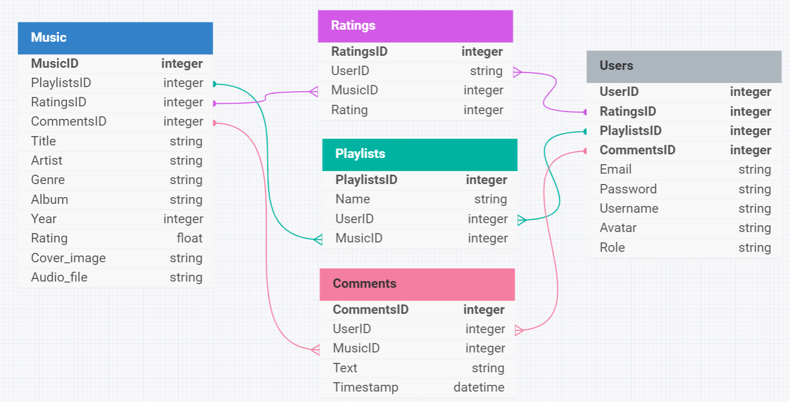

Рис. 1. Структура бази даних

**Опис графічного інтерфейсу**

**Головна сторінка:**

* **Пошуковий рядок:** розташований у верхній частині сторінки, дозволяє користувачам шукати музику за назвою пісні, виконавцем, жанром, альбомом, тощо.
* **Рекомендації:** блок з рекомендаціями музики, ґрунтуючись на попередніх пошуках та прослуховуваннях користувача.
* **Популярні жанри:** список популярних жанрів музики з можливістю переходу до сторінки з усіма композиціями цього жанру.
* **Нові надходження:** блок з новими композиціями, які нещодавно додані до сервісу.

**Сторінка з композицією:**

* **Обкладинка альбому:** зображення обкладинки альбому, до якого належить композиція.
* **Назва пісні:** назва композиції.
* **Виконавець:** ім'я виконавця або назву гурту.
* **Жанр:** жанр музики.
* **Рейтинг:** рейтинг композиції, який виставляють користувачі.
* **Кнопки керування:** кнопки для прослуховування композиції, додавання її до списку обраного, залишення відгуку або коментаря.
* **Блок з подібними композиціями:** список композицій, схожих на ту, що зараз відкрита.

**Сторінка з профілем користувача:**

* **Ім'я користувача:** ім'я користувача, яке він вказав при реєстрації.
* **Аватар:** зображення аватара користувача.
* **Список обраного:** список композицій, які користувач додав до списку обраного.
* **Історія прослуховувань:** список композицій, які користувач прослуховував раніше.
* **Налаштування:** можливість змінити пароль, налаштувати параметри профілю.

**Панель керування адміністратора:**

* **Контент:** сторінка для додавання, редагування та видалення музичних композицій.
* **Користувачі:** сторінка для перегляду та керування обліковими записами користувачів.
* **Коментарі:** сторінка для модерації коментарів та відгуків користувачів.
* **Налаштування:** сторінка для налаштування параметрів сервісу.

**Додаткові елементи:**

* **Система пошуку:** система пошуку по сайту, яка дозволяє користувачам знаходити потрібну інформацію.
* **Система навігації:** система навігації по сайту, яка дозволяє користувачам легко переходити до різних сторінок.
* **Система рейтингу:** система рейтингу музичних композицій, яка дозволяє користувачам оцінювати їх.
* **Система коментарів:** система коментарів, яка дозволяє користувачам залишати свої відгуки про музичні композиції.

**ВИСНОВКИ**

На цій лабораторній роботі ми вивчили основи архітектури проєктів на [ASP.NET](http://asp.net/) Core, життєвого циклу сторінки та принципів роботи Model-View-Controller, а також базових принципів колективної роботи у ІТ.

**СПИСОК ВИКОРИСТАНИХ ДЖЕРЕЛ**

**Запис заняття від 21.03.2024**

<https://moodle.oa.edu.ua/mod/url/view.php?id=76197>